创维集团企业信息化（一期）项目组
SAP ERP系统实施子项目
MM 物料凭证冲销接口
功能开发说明书

文档更改历史
修改日期 | 版本 | 描述 | 更改者
2020-10-01 | V1.0 | 创建

功能说明概览
需求名称 | 物料凭证冲销接口
所属模块 | MM PP SD  FI CO CA(跨模块) | 业务顾问 | 蒋玉猛
 |  | 邮箱
运行频率 | 实时 随时 天 周 月 年
开发类型 | 报表 增强 接口 功能 表单 其他
优先级 | 高 中 低 | 预计使用时间
 |  | 开发难度 |  | 中

功能详细说明

业务背景及开发目的说明
[本章节说明业务背景及开发目的]
WMS 将需要冲销的凭证信息传输给SAP系统，SAP系统进行凭证冲销。

输入参数和所需外部数据及屏幕格式说明
[本章节说明报表或表单类开发项的程序查询界面。增强、功能和接口等类型的开发项，此章节留空，改为集中在第4点“处理逻辑、功能性详细说明”中予以说明]

输出参数说明及输出结果要求
[本章节说明报表或表单类的程序输出结果，可罗列字段、列式表格或嵌入Excel输出样张附件予以说明；增强、功能和接口等类型的开发项，此章节留空，改为集中在第4点“处理逻辑、功能性详细说明”中予以说明]

处理逻辑、功能性详细说明
[本章节说明开发项的处理逻辑、功能性详细说明]
请保持原有接口和后续处理逻辑，直接迁移即可。开发前最好与WMS技术人员进行对接。原有接口信息参考如下：（原有RFC Z_RFC_WMS_010）
新增加需求：请将原物料凭证中 UNLODA_PT （卸货点）内容复制到冲销凭证中去。
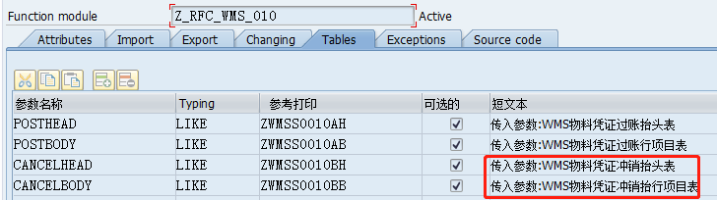

PO接口字段详细说明
[本章节仅用于使用PO中间件的接口开发，按PO接口文档规范填写PO接口文档，并在此嵌入该文档]

相关权限及依赖
权限对象 | 字段 | 值

参考事务代码
事务代码 | 描述 | 备注

开发测试数据（说明已经在开发环境准备好的可供程序员测试的数据）
[本章节提供已经在开发环境准备好的可供程序员测试的数据，测试数据需涵盖典型测试案例，可通过嵌入Excel附件方式提供，确保开发人员在开发测试时能充分考虑这些测试案例]

技术说明概览
程序名称
开发者 |  | 邮箱
开始开发时间 |  | 预计开发人天
权限控制 |  | T-CODE

技术详细说明

程序涉及数据库表说明

程序涉及方法 类/FUNCTION/增强点说明

关键逻辑说明

